以中国式现代化全面推进中华民族伟大复兴的科学指南（深入学习贯彻习近平新时代中国特色社会主义思想）

[人民日报理论](javascript:void(0);)

**人民日报理论**

微信号 rmrbllb

功能介绍 增强理论思维，把握事物本质。

2023-02-15[原文](https://mp.weixin.qq.com/s?__biz=MzA5NTMzMDgzMA==&mid=2735290731&idx=1&sn=4522337378e9ccd5ff8981899692662a&chksm=b6bd6e0a81cae71c0bd4af6a74c16b8406d1980e2f1eb822121a942b0f23063b23f8059b4f4b&scene=27#wechat_redirect&cpage=110) 发表于

收录于合集

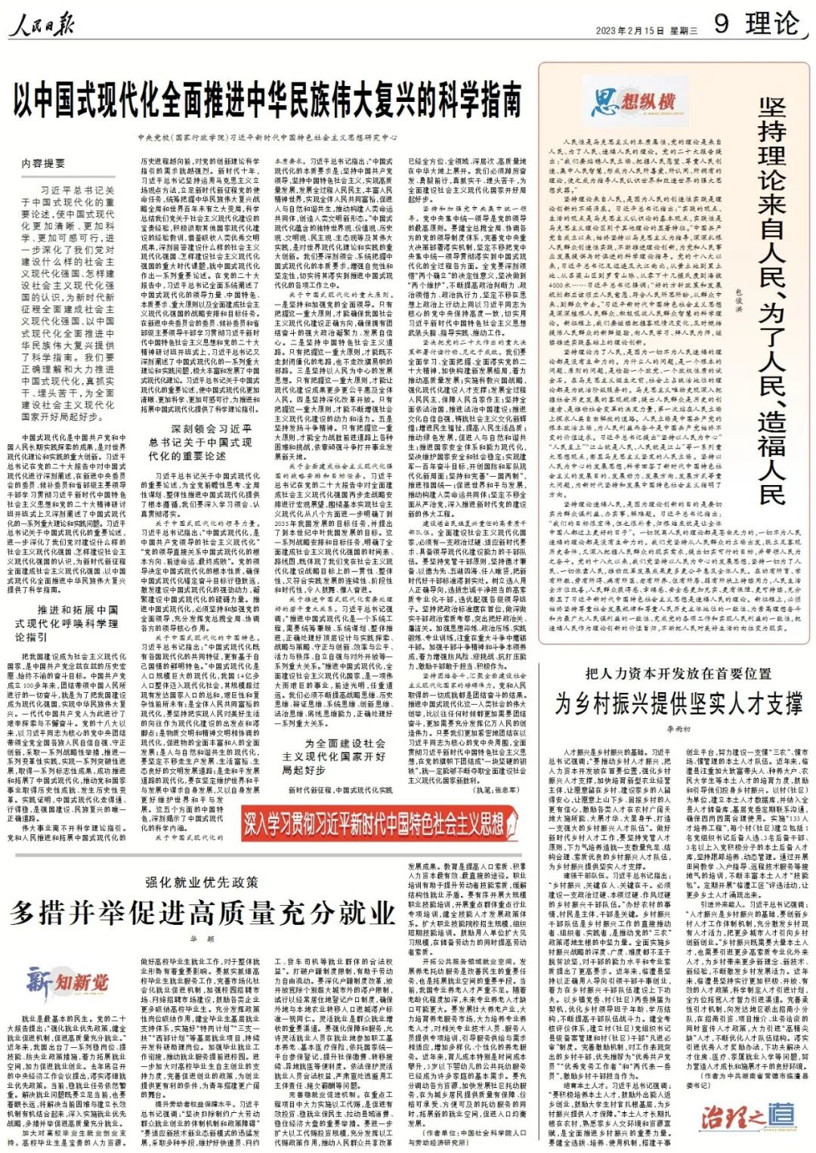



内容提要：

　　习近平总书记关于中国式现代化的重要论述，使中国式现代化更加清晰、更加科学、更加可感可行，进一步深化了我们党对建设什么样的社会主义现代化强国、怎样建设社会主义现代化强国的认识，为新时代新征程全面建成社会主义现代化强国、以中国式现代化全面推进中华民族伟大复兴提供了科学指南。我们要正确理解和大力推进中国式现代化，真抓实干、埋头苦干，为全面建设社会主义现代化国家开好局起好步。

　　中国式现代化是中国共产党和中国人民长期实践探索的成果，是对世界现代化理论和实践的重大创新。习近平总书记在党的二十大报告中对中国式现代化进行深刻阐述，在新进中央委员会的委员、候补委员和省部级主要领导干部学习贯彻习近平新时代中国特色社会主义思想和党的二十大精神研讨班开班式上又深刻阐述了中国式现代化的一系列重大理论和实践问题。习近平总书记关于中国式现代化的重要论述，进一步深化了我们党对建设什么样的社会主义现代化强国、怎样建设社会主义现代化强国的认识，为新时代新征程全面建成社会主义现代化强国、以中国式现代化全面推进中华民族伟大复兴提供了科学指南。

**推进和拓展中国式现代化呼唤科学理论指引**

　　把我国建设成为社会主义现代化国家，是中国共产党念兹在兹的历史宏愿、始终不渝的奋斗目标。中国共产党成立100多年来，团结带领中国人民所进行的一切奋斗，就是为了把我国建设成为现代化强国，实现中华民族伟大复兴。一代代中国共产党人为此进行了艰辛探索与不懈奋斗。党的十八大以来，以习近平同志为核心的党中央团结带领全党全国各族人民自信自强、守正创新，采取一系列战略性举措，推进一系列变革性实践，实现一系列突破性进展，取得一系列标志性成果，成功推进和拓展了中国式现代化，推动党和国家事业取得历史性成就、发生历史性变革。实践证明，中国式现代化走得通、行得稳，是强国建设、民族复兴的唯一正确道路。

　　伟大事业离不开科学理论指引。党和人民推进和拓展中国式现代化的历史进程越向前，对党的创新理论科学指引的需求就越强烈。新时代十年，习近平总书记坚持运用马克思主义立场观点方法，立足新时代新征程党的使命任务，统筹把握中华民族伟大复兴战略全局和世界百年未有之大变局，科学总结我们党关于社会主义现代化建设的宝贵经验，积极汲取其他国家现代化建设的经验教训，借鉴吸收人类优秀文明成果，深刻回答建设什么样的社会主义现代化强国、怎样建设社会主义现代化强国的重大时代课题，就中国式现代化作出一系列重要论述。在党的二十大报告中，习近平总书记全面系统阐述了中国式现代化的领导力量、中国特色、本质要求、重大原则以及全面建成社会主义现代化强国的战略安排和目标任务。在新进中央委员会的委员、候补委员和省部级主要领导干部学习贯彻习近平新时代中国特色社会主义思想和党的二十大精神研讨班开班式上，习近平总书记又深刻阐述了中国式现代化的一系列重大理论和实践问题，极大丰富和发展了中国式现代化理论。习近平总书记关于中国式现代化的重要论述，使中国式现代化更加清晰、更加科学、更加可感可行，为推进和拓展中国式现代化提供了科学理论指引。

**深刻领会习近平总书记关于中国式现代化的重要论述**

　　习近平总书记关于中国式现代化的重要论述，为全党前瞻性思考、全局性谋划、整体性推进中国式现代化提供了根本遵循，我们要深入学习领会、认真贯彻落实。

**关于中国式现代化的领导力量**。习近平总书记指出：“中国式现代化，是中国共产党领导的社会主义现代化”“党的领导直接关系中国式现代化的根本方向、前途命运、最终成败”。党的领导决定中国式现代化的根本性质，确保中国式现代化锚定奋斗目标行稳致远，激发建设中国式现代化的强劲动力，凝聚建设中国式现代化的磅礴力量。推进中国式现代化，必须坚持和加强党的全面领导，充分发挥党总揽全局、协调各方的领导核心作用。

**关于中国式现代化的中国特色**。习近平总书记指出：“中国式现代化既有各国现代化的共同特征，更有基于自己国情的鲜明特色。”中国式现代化是人口规模巨大的现代化，我国14亿多人口整体迈入现代化社会，其规模超过现有发达国家人口的总和，艰巨性和复杂性前所未有；是全体人民共同富裕的现代化，要坚持把实现人民对美好生活的向往作为现代化建设的出发点和落脚点；是物质文明和精神文明相协调的现代化，促进物的全面丰富和人的全面发展；是人与自然和谐共生的现代化，要坚定不移走生产发展、生活富裕、生态良好的文明发展道路；是走和平发展道路的现代化，要在坚定维护世界和平与发展中谋求自身发展，又以自身发展更好维护世界和平与发展。这五个方面的中国特色，深刻揭示了中国式现代化的科学内涵。

**关于中国式现代化的本质要求**。习近平总书记指出：“中国式现代化的本质要求是：坚持中国共产党领导，坚持中国特色社会主义，实现高质量发展，发展全过程人民民主，丰富人民精神世界，实现全体人民共同富裕，促进人与自然和谐共生，推动构建人类命运共同体，创造人类文明新形态。”中国式现代化蕴含的独特世界观、价值观、历史观、文明观、民主观、生态观等及其伟大实践，是对世界现代化理论和实践的重大创新。我们要深刻领会、系统把握中国式现代化的本质要求，增强自觉性和坚定性，切实将其落实到推进中国式现代化的各项工作之中。

**关于中国式现代化的重大原则**。一是坚持和加强党的全面领导。只有把握这一重大原则，才能确保我国社会主义现代化建设正确方向，确保拥有团结奋斗的强大政治凝聚力、发展自信心。二是坚持中国特色社会主义道路。只有把握这一重大原则，才能既不走封闭僵化的老路，也不走改旗易帜的邪路。三是坚持以人民为中心的发展思想。只有把握这一重大原则，才能让现代化建设成果更多更公平惠及全体人民。四是坚持深化改革开放。只有把握这一重大原则，才能不断增强社会主义现代化建设的动力和活力。五是坚持发扬斗争精神。只有把握这一重大原则，才能全力战胜前进道路上各种困难和挑战，依靠顽强斗争打开事业发展新天地。

**关于全面建成社会主义现代化强国的战略安排和目标任务。**习近平总书记在党的二十大报告中对全面建成社会主义现代化强国两步走战略安排进行宏观展望，围绕基本实现社会主义现代化从八个方面进一步明确了到2035年我国发展的目标任务，并提出了到本世纪中叶我国发展的目标。这一系列战略安排和目标任务，明确了全面建成社会主义现代化强国的时间表、路线图，既体现了我们党在社会主义现代化建设战略目标上的一贯性、整体性，又符合实践发展的连续性、阶段性和时代性，令人鼓舞、催人奋进。

**关于推进中国式现代化需要处理好的若干重大关系。**习近平总书记强调：“推进中国式现代化是一个系统工程，需要统筹兼顾、系统谋划、整体推进，正确处理好顶层设计与实践探索、战略与策略、守正与创新、效率与公平、活力与秩序、自立自强与对外开放等一系列重大关系。”推进中国式现代化，全面建设社会主义现代化国家，是一项伟大而艰巨的事业，前途光明，任重道远。我们必须不断提高战略思维、历史思维、辩证思维、系统思维、创新思维、法治思维、底线思维能力，正确处理好一系列重大关系。

**为全面建设社会主义现代化国家开好局起好步**

　　新时代新征程，中国式现代化实践已经全方位、全领域、深层次、高质量地在中华大地上展开。我们必须踔厉奋发、勇毅前行，真抓实干、埋头苦干，为全面建设社会主义现代化国家开好局起好步。

**坚持和加强党中央集中统一领导。**党中央集中统一领导是党的领导的最高原则。要健全总揽全局、协调各方的党的领导制度体系，完善党中央重大决策部署落实机制，坚定不移把党中央集中统一领导贯彻落实到中国式现代化的全过程各方面。全党要深刻领悟“两个确立”的决定性意义，坚决做到“两个维护”，不断提高政治判断力、政治领悟力、政治执行力，坚定不移在思想上政治上行动上同以习近平同志为核心的党中央保持高度一致，切实用习近平新时代中国特色社会主义思想武装头脑、指导实践、推动工作。

**坚决把党的二十大作出的重大决策部署付诸行动、见之于成效**。我们要全面学习、全面把握、全面落实党的二十大精神，加快构建新发展格局，着力推动高质量发展；实施科教兴国战略，强化现代化建设人才支撑；发展全过程人民民主，保障人民当家作主；坚持全面依法治国，推进法治中国建设；推进文化自信自强，铸就社会主义文化新辉煌；增进民生福祉，提高人民生活品质；推动绿色发展，促进人与自然和谐共生；推进国家安全体系和能力现代化，坚决维护国家安全和社会稳定；实现建军一百年奋斗目标，开创国防和军队现代化新局面；坚持和完善“一国两制”，推进祖国统一；促进世界和平与发展，推动构建人类命运共同体；坚定不移全面从严治党，深入推进新时代党的建设新的伟大工程。

**建设堪当民族复兴重任的高素质干部队伍。**全面建设社会主义现代化国家，必须有一支政治过硬、适应新时代要求、具备领导现代化建设能力的干部队伍。要坚持党管干部原则，坚持德才兼备、以德为先、五湖四海、任人唯贤，把新时代好干部标准落到实处。树立选人用人正确导向，选拔忠诚干净担当的高素质专业化干部，选优配强各级领导班子。坚持把政治标准摆在首位，做深做实干部政治素质考察，突出把好政治关、廉洁关。加强思想淬炼、政治历练、实践锻炼、专业训练，注重在重大斗争中磨砺干部。加强干部斗争精神和斗争本领养成，着力增强防风险、迎挑战、抗打压能力，激励干部敢于担当、积极作为。

**坚持团结奋斗，汇聚全面建设社会主义现代化国家的磅礴伟力**。党和人民取得的一切成就都是团结奋斗的结果。推进中国式现代化这一人类社会的伟大创举，比以往任何时候都更加需要团结奋斗，更加需要充分发挥亿万人民的创造伟力。只要我们更加紧密地团结在以习近平同志为核心的党中央周围，全面贯彻习近平新时代中国特色社会主义思想，在党的旗帜下团结成“一块坚硬的钢铁”，就一定能够不断夺取全面建设社会主义现代化国家新胜利。

　　（中央党校（国家行政学院）习近平新时代中国特色社会主义思想研究中心，执笔：张忠军）

_________________________

本期编辑：梁宇



### 精选留言

用户设置不下载评论